Направление деятельности: | государственно-общественное управление школой
Тема проекта: | «Роль государственно - общественного управления в создании условий для формирования социальной компетентности обучающихся »
Информационная справка
Муниципальное бюджетное общеобразовательное учреждение
Лицей села Хлевное Хлевенского муниципального района Липецкой области
Фактический и юридический адрес:
399260, Липецкая область, Хлевенский район, село Хлевное, ул. Свободы, д.52
Лицензия: №458от 09.08.2013г.
Государственная аккредитация:
№1750 от 19.03.2012г.
Телефон/факс: 8 47477 22558
Электронная почта: hlschool@mail.ru
Сайт: http://gs19lip.ucoz.ru/
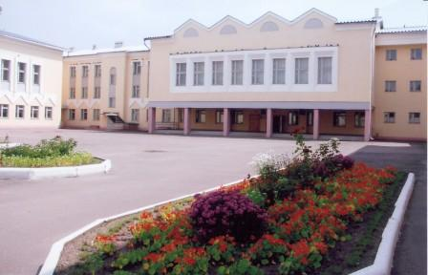

- Муниципальное бюджетное общеобразовательное учреждение лицей села Хлевное создан в 2006 году на базе МОУ средней общеобразовательной школы с. Хлевное.
- В 2009 году Попечительский совет лицея стал призером регионального конкурса попечительских советов.
- В 2008 и 2011 годах - победа в конкурсе ОУ на получение президентского гранта в размере 1000 000 руб. в рамках ПНПО.
- В 2010 -2011 учебном году лицей получил статус муниципальной экспериментальной площадки по введению ФГОС в начальной школе.
- В 2010 году произошла реорганизация лицея в форме присоединения к нему филиалов: Введенского филиала, Верхне – Колыбельского филиала, Нижне – Колыбельского филиала и Старо–Дубовского филиала.
- В 2011 и 2012 годах победитель регионального гранта среди ОУ, достигших наилучших значений показателей качества образования.
- В 2013 году лицей- призер всероссийского конкурса «Олимпиада начинается в школе».
- В 2014 году лицей вошел в Топ -200 лучших сельских школ России, которые продемонстрировали высокие образовательные результаты в 2013-2014 учебном году

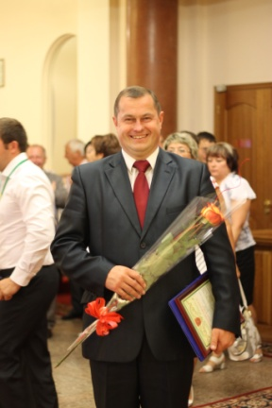
Директор лицея - Пожидаев Сергей Александрович, победитель конкурса «Лучшие учителя России» в рамках ПНПО, победитель регионального этапа конкурса «Профессиональная команда страны», победитель проекта на право стажировки в США по программе «Общественные связи»

Обоснование значимости проекта
Актуальность темы «Государственно-общественное управление в образовании» подчеркивается в новом федеральном законе «Об образовании в РФ», который перенес принцип государственно-общественного управления из сферы деклараций в сферу практических принципов организации управления всей системой образования:
- управление системой образования осуществляется на принципах законности, демократии, автономии образовательных организаций, информационной открытости системы образования и учета общественного мнения и носит государственно-общественный характер (ст. 89);
- в образовательной организации формируются коллегиальные органы управления, к которым относятся … коллегиальные органы управления, предусмотренные уставом образовательной организации (ст. 29)
Согласно ч.3 ст.26 Федерального закона № 273-ФЗ единоличным исполнительным органом образовательной организации является руководитель образовательной организации (ректор, директор, заведующий, начальник или иной руководитель), который осуществляет текущее руководство деятельностью образовательной организации. Часть4 данной статьи предусматривает создание в образовательной организации коллегиальных органов управления, которые делятся на обязательные и факультативные.
В сфере профессионального образования обязательными коллегиальными органами для всех образовательных организаций является общее собрание работников и обучающихся образовательной организации и педагогический совет.
К числу факультативных органов управления относятся:
- Попечительский совет;
- Управляющий совет;
- Наблюдательный совет - для автономных ОО;
- Другие коллегиальные органы управления.
Все вопросы создания и деятельности коллегиальных органов управления, в том числе наличие права на принятие управленческих решений должны быть урегулированы уставом образовательной организации в соответствии с законодательством РФ. Принципиально новым полномочием данных органов является возможность выступления от имени образовательной организации. Таким полномочием ранее был наделен только ее руководитель.
Следует отметить, что Федеральный закон № 273-ФЗ не регламентирует компетенцию коллегиальных органов управления образовательной организацией. Не предусмотрено также такого регулирования и на подзаконном уровне, поэтому встает необходимость каждой образовательной организации
разработать свое Положение о факультативном коллегиальном органе управления и внедрить его в жизнь.
Закономерен вопрос: если данный Совет (управляющий, попечительский и т.д.) - необязателен, то нужно ли его создавать? 7-летний опыт работы Попечительского Совета лицея позволяет дать однозначный ответ на этот вопрос.
Разработанная нами модель государственно - общественного управления в форме Попечительского совета позволяет максимально глубоко и с полным пониманием их ответственности вовлечь представителей общественности в реальное стратегическое управление, соблюдая эффективный и рациональный баланс полномочий между коллегиальным управлением и единоличным руководством.
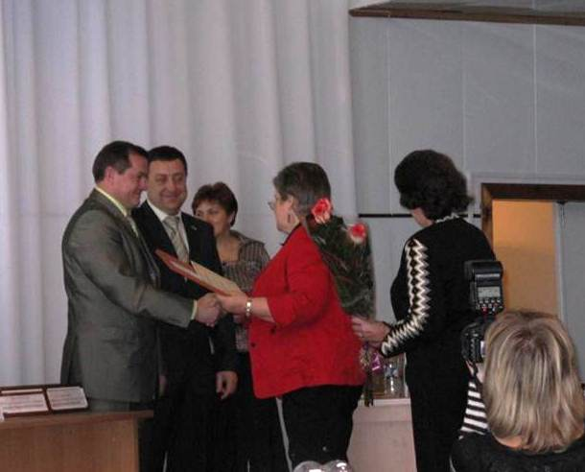
Попечительский совет лицея села Хлевное был создан 12 октября 2007 г. Попечительский совет лицея состоит из председателя и членов. Это - педагоги, родители, выпускники лицея, представители коммерческих структур, представители органов власти и управления. Основные направления деятельности: совершенствование образовательного процесса и повышение качества образования в лицее; участие в развитии воспитательного процесса в лицее; привлечение дополнительных ресурсов для обеспечения деятельности и развития лицея; совершенствование материально-технической базы; создание дополнительных социальных гарантий педагогическим и другим работникам лицея и улучшение условий их труда; улучшение условий обучения учащихся, повышение степени их социальной защищенности.
В 2009 году Попечительский совет лицея стал призером регионального конкурса Попечительских советов.

Идея проекта
Главная цель деятельности лицея в статусе инновационной площадки заключается в том, чтобы показать педагогической, родительской, ученической общественности преимущества государственно-общественного управления школой.
Программа реализации проекта
Наша модель сформировалась в условиях местного социума – жителей Хлевенского района и его центра – села Хлевное, поэтому она имеет индивидуальные черты. Однако сел и городков с географическим и экономическим положением, подобных нашему, в России немало, поэтому мы предлагаем наш вариант государственно-общественного управления, выбрав форму семинаров – практикумов и круглых столов для трансляции собственного опыта:
Тема | Форма работы | Категория участников
«Попечительский совет. Презентация опыта построения модели управления школой, характеризующейся демократичной возможностью участия представителей родителей, педагогов, общественности в подготовке и принятии управленческих решений» | Семинар -практикум | Руководители и заместители
«Разработка Положения о Попечительском совете, разграничение компетенций и разработка плана совместной работы Попечительского совета, Родительского комитета, Педагогического совета, Совета детской организации «Радуга» . | Семинар -практикум | Заместители руководителей
Реализация Программы развития лицея в условиях государственно-общественного управления | Семинар-практикум | Руководители, заместители руководителей
Плюсы и минусы различных моделей государственно-общественного управления в условиях реализации ФГОС ОО. | Круглый стол | Руководители
После создания органов государственно-общественного управления самая важная задача – гарантировать качество и эффективность сформированных механизмов и конкретных механизмов общественного участия.
С 1 сентября 2011 года в школах России в штатном режиме началось внедрение ФГОС НОО. На теоретическом уровне представители педагогического сообщества осознали, что ФГОС необходимо рассматривать как общественный договор, отражающий целевые установки функционирования и развития системы общего образования. Тем самым, как утверждают разработчики документа, ФГОС закладывает иной тип взаимоотношений между личностью, обществом и государством. Это отношения, которые основаны на принципе взаимного согласия по вопросу формирования и реализации политики в области образования. А вот как реально перевести стандарт в плоскость общественного договора – на этот вопрос ответ предстоит дать школам.
Стандарт как общественный договор означает баланс взаимных договоренностей социального заказчика и образовательной организации на предмет содержания основной образовательной программы, условий реализации основной образовательной программы, результатов освоения основной образовательной программы.Мы полагаем, что достижение договоренностей между школой и родительской общественностью по вопросу основной образовательной программы, возможно путем включения родителей и других представителей общественности в процессы разработки и реализации ООП, а также в процессы разработки и реализации Программы развития.
Совместная деятельность предполагает, что участники образовательного процесса инициируют, обсуждают, планируют и реализуют мероприятия в рамках Программы развития лицея и ООП, а также учатся взаимопомощи и взаимоподдержке, толерантности, доверию, уважению, соблюдению прав других, приобретают навыки успешной коммуникации через дискуссии, аргументацию, убеждения и переговоры. Это и есть составляющие механизма социального партнерства - умение договариваться по вопросу содержания социально желаемого результата личностного и познавательного развития учащихся, путей и способов его достижения.
Опыт работы МБОУ лицея с.Хлевное по направлению «Роль государственно - общественного управления в создании условий для формирования социальной компетентности обучающихся» представлен следующим образом:
Тема | Форма работы | Категория участников
«Введение ФГОС НОО и ФГОС ООО в условиях государственно-общественного управления» | семинар-практикум | Руководители
Директор лицея С.А. Пожидаев выступал на секции «Лучшие практики общественно-государственного управления» на 4 -м Всероссийском форуме руководителей ОУРФ «Всероссийская конференция руководителей общего и дополнительного образования», Москва, ноябрь 2010 г.МБОУ лицей с.Хлевное представил свой опыт работы по разработке и реализации основной образовательной программы начального общего образования с привлечением социальных партнеров в сборниках материалов конференций.«Работа школы по освоению новых стандартов в начальном образовании», Сарычева О.Н., Пожидаев С.А., Дегтярева Н.Н., Материалы Всероссийской научно-практической конференции, посвященной 35-летию факультета педагогики и методики начального образования «Оптимизация начального образования в современных условиях», Елец, 2010.
«Организация внеурочной деятельности первоклассников», Полякова Н.В., Материалы Региональной научно-практической конференции «Традиции и инновации отечественной школы: проектирование образовательного процесса в условиях перехода на ФГОС нового поколения», Елец, 2011.
«Разработка основной образовательной программы для 1-4 классов с учетом ФГОС НОО», Гончарова Н.Н., Материалы областной научно-практической конференции «Введение федерального государственного стандарта в Липецкой области: опыт и перспективы», Липецк, 2011.
Этапы создания органов
государственно-общественного управления
Подготовка к созданиюПопечительского совета
1 этап

Категория участников | Форма работы | Тема
Руководители | Семинар -практикум, презентация опыта работы | «Попечительский совет глазами участников образовательного процесса»
Становление Попечительского совета:
Разработка Положения, выделение полномочий, составление плана работы

2 этап

Категория участников | Форма работы | Тема
Заместители руководителей | Семинар -практикум, презентация опыта работы | «Разработка Положения о Попечительском совете, разграничение компетенций и разработка плана совместной работы Попечительского совета, Родительского комитета, Педагогического совета, Совета детской организации «Радуга» .

Роль государственно-общественного управления в создании условий для формирования социальной компетентности обучающихся

3 этап

Тема | Форма работы | Категория участников
Реализация Программы развития лицея в условиях государственно-общественного управления | Семинар-практикум | Руководители, заместители руководителей
Плюсы и минусы различных моделей государственно-общественного управления в условиях реализации ФГОС ОО. | Круглый стол | Руководители

Реализация проекта
«Роль государственно-общественного управления в создании условий для формирования социальной компетентности обучающихся»

Элементы проекта | Содержание
Цель | 1. Создание модели государственно-общественного управления, в рамках которой возможно создание оптимальных условий для формирования социальной компетентности обучающихся.
Задачи: | 1. На основе своего опыта разработать эффективную модель государственно - общественного управления в форме Попечительского совета, имеющей широкие границы применимости образовательных организациях.  2. Способствовать внедрению в практику образовательных организаций созданной модели через распространение опыта.
Предпола-гаемый результат | Подготовка и выпуск пособия «Роль государственно-общественного управления в создании условий для формирования социальной компетентности обучающихся» (из опыта работы МБОУ лицея с.Хлевное).
Формы работы, тема | Семинар-практикум «Попечительский совет. Презентация опыта построения модели управления школой, характеризующейся демократичной возможностью участия представителей родителей, педагогов, общественности в подготовке и принятии управленческих решений»
 | Семинар -практикум «Разработка Положения о Попечительском совете, разграничение компетенций и разработка плана совместной работы Попечительского совета, Родительского комитета, Педагогического совета, Совета детской организации «Радуга» .
 | Семинар -практикум «Реализация Программы развития лицея в условиях государственно-общественного управления»
 | Круглый стол «Плюсы и минусы различных моделей государственно-общественного управления в условиях реализации ФГОС ОО».

Обоснование устойчивости результатов проекта
Созданиеоргана государственно-общественного управления в образовательной организации должно явиться результатом предварительной работы, направленной на создание различных форм самоуправления для всех участников образовательного процесса и поиск социальных партнеров. Поэтому главной задачей руководителя и администрации школы в данном направлении является создание условий для самореализации и саморазвития педагогов, учащихся, родителей. Попечительский совет получает право участвовать в управлении школой, принятии и выполнении управленческих решений. Поэтому важно, чтобы в его состав вошли люди, обладающие навыками управленческой деятельности и умеющие работать в команде.
Анализируя итоги деятельности Попечительского совета лицея за прошедшие годы, можно отметить все возрастающую и эффективную его роль в создании условий для достижения главной цели Программы развития лицея - развитие социальной компетентности обучающихся путем включения их в проектную и исследовательскую деятельность с использованием ИКТ-технологий.
Объем привлеченных за время деятельности Попечительского Совета внебюджетных средств составил порядка 1700000рублей. Финансовые средства, находящиеся в распоряжении и пользовании совета, формировались за счет: вступительных, регулярных и единовременных, в том числе целевых, добровольных взносов его членов; добровольных денежных взносов предприятий, организаций, с. Хлевное и Хлевенского района;.
Попечительский Совет имеет лицевой счет в бухгалтерии лицея, на котором аккумулируются финансовые средства, находящиеся и поступающие в его распоряжение. Кроме того, Попечительский Совет безвозмездно передал лицею имущество, строительные материалы для проведения ремонтных работ.
Ежегодно Попечительский Совет лицея осуществляет следующие виды деятельности:
сопровождение программы воспитания и социализации. Участие в подпрограммах: «Одаренный ребенок», программа духовно-нравственного развития и воспитания «Возрождение», «Здоровье детей», «Развитие физкультуры и спорта» и др.
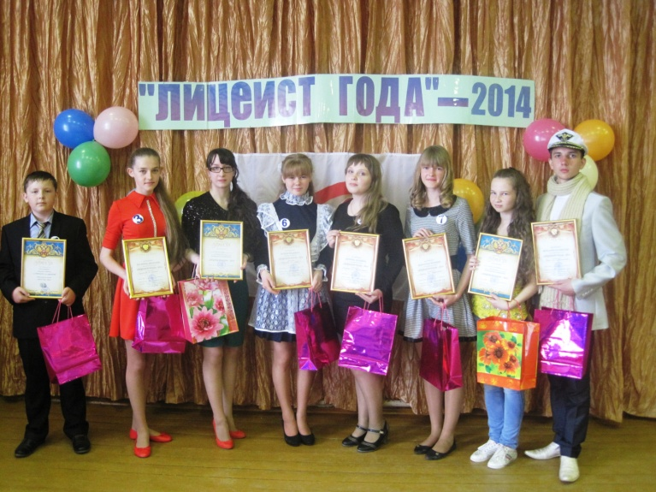
Реализация программы «Одаренные дети». В рамках этой программы Совет помогал созданию благоприятных условий для интеллектуального развития обучающихся, для поддержки и поощрения талантливых детей. В частности был создан призовой фонд для проведения творческих конкурсов, предметных олимпиад, конференций .
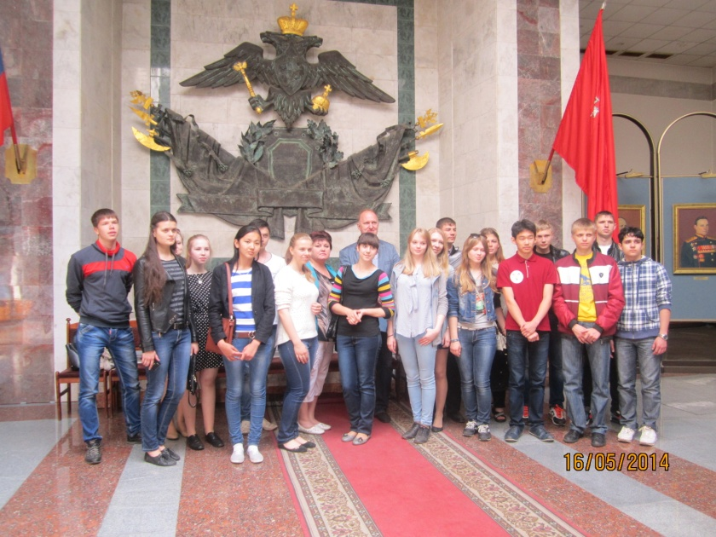
На средства этого фонда ежегодно награждаются победители и призеры предметных олимпиад, участники межрайонной научно- практической конференции «К вершинам знаний», победители и призеры ежегодного конкурса «Лицеист года» (для обучающихся 7-11 классов), участники творческих конкурсов. Оплачиваются поездки обучающихся, занимающихся исследовательской работой, на всероссийские конференции. В 2010 году ученица 10 класса Матвеева Алена стала лауреатом научно -практической краеведческой конференции в г. Казань, в 2014 году ученик 11 класса Павленко Александр вышел в финал Всероссийского очного конкурса исследовательских краеведческих работ учащихся «Отечество» и вместе со своим руководителем учителей истории, заведующей Музеем Боевой славы лицея ПавловойТатьянойАлександровной принял участие в очном туре в Москве, стал победителем. Ученица 11 класса Брежнева Марина стала лауреатом очного всероссийского конкурса исследовательских работ, посвященный 180-летию Д.И. Менделеева в г. Москва.
Организация общелицейских мероприятий, праздников и других общественно-значимых событий. При организации культурно-массовых мероприятий администрация лицея совместно с Попечительским Советом проводит следующую работу:
- предварительное обсуждение вопроса о проведении мероприятия , праздника на заседании совета при активном участии всех членов Совета;
- составление плана проведения, решение вопроса о финансировании;
Кроме того, Совет привлекает родителей( лиц их заменяющих), не состоящих в Совете, для решения вопросов, связанных с проведением праздников.
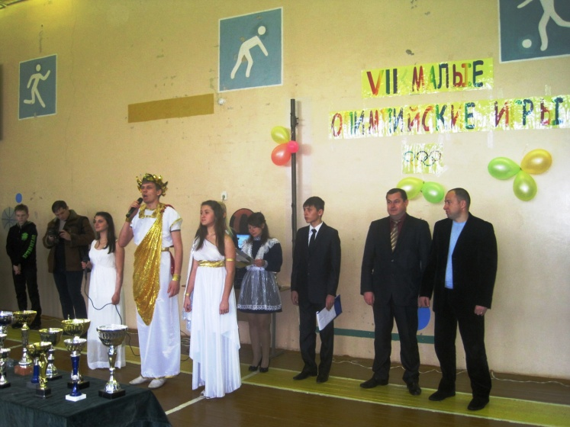
Ежегодно проводятся следующие мероприятия и праздники с непосредственным участием членов Совета: День знаний, День учителя, Новогодние праздничные мероприятия, КВН, Выпускной бал, Последний звонок, «Лицеист года», «Малые олимпийские игры», вечер встречи выпускников.
Реализация программы «Здоровье детей».
Цель работы Совета в рамках реализации этой программы: увеличить здоровьеохранное пространство лицея, создать условия для обеспечения охраны здоровья учеников, их полноценного физического развития. Сохранение и увеличение здоровьеохранного пространства лицея происходит по различным направлениям:
- организация традиционных спортивных турниров: «Малые олимпийские игры», турнир волейбольных и баскетбольных команд, турнир по настольному теннису на кубок Попечительского совета;
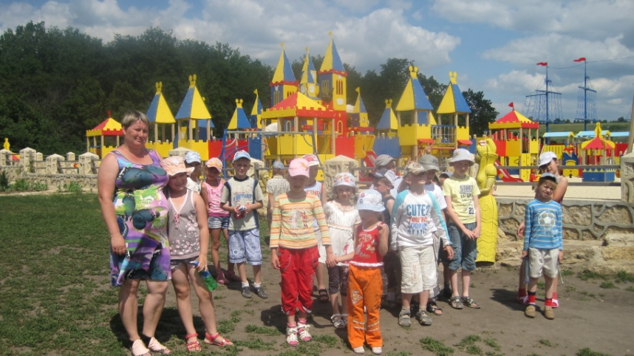
- помощь в работе оздоровительного лагеря в каникулярное время- организация экскурсионных поездок, посещение цирка;
- создание призового фонда при проведении спортивных соревнований по параллелям, между учениками и учителями по различным видам спорта; экскурсионные поездки на спортивные мероприятия;
- поощрение развития физкультуры и спорта, пропаганда здорового образа жизни – участие в проведении спортивных массовых мероприятий , таких как «Дни здоровья», «Папа ,мама, я – спортивная семья».
- поощрение развития шахматного образования в начальной школе: на средства, привлеченные Попечительским Советом, было закуплено оборудование – шахматные доски, фигуры, часы, образован поощрительный фонд.
- приобретение спортивного оборудования: с целью развития стрелкового вида спорта в лицее оборудован тир для учащихся лицея;
- благоустройство внутреннего и внешнего пространства лицея.
При финансовой помощи Совета реализуются проекты по благоустройству территории лицея, например, в 2011 году были заложены пять аллей: две аллеи выпускников, аллея, посвященная году семьи, две аллеи, приуроченные празднику Победы. В 2007 году Попечительский совет стал инициатором создания хореографического зала в лицее и оплатил все работы и материалы.В 2014 году были созданы уголки отдыха в начальной школе, оформлены оконные проемы, отремонтированы актовый и спортивный залы.
Поощрение лучших педагогов.
Содействует созданию и публикации учебных, методических и т.п. материалов; проведению инновационной образовательной работы в лицее, повышающей эффективность и качество образования; публикациям о ней и распространению ее результатов, способствующих повышению престижа лицея. Например: с помощью Совета были опубликованы буклеты, сборники и плакаты из опыта работы лицея для областной выставки в рамках областного образовательного форума; С непосредственным участием Попечительского Совета проходят конкурсы профессионального мастерства.Попечительский совет финансировал поездку в г. Москва учителя английского языка Коротких С.В., которая победила на Всероссийском конкурсе «Мой лучший урок».
Оказание финансовой помощи обучащимся.
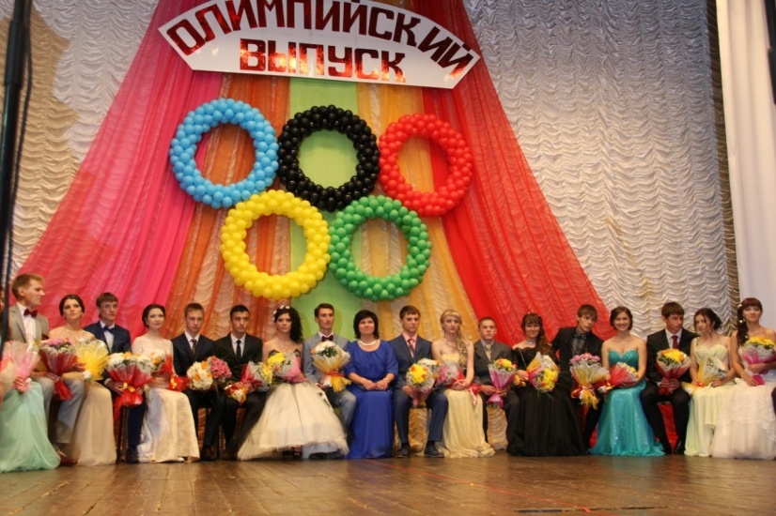
Попечительский Совет оказывает материальную поддержку детям из малообеспеченных семей и детям, оказавшимся в трудной жизненной ситуации, а также ежегодно оказывают материальную помощь выпускникам 11 -х классов к выпускному балу.
Совершенствование образовательного процесса и повышение качества образования в лицее.
В рамках этого направления Попечительский совет при осуществлении возложенных на него функций получает от лицея необходимые документы и информацию; дает рекомендации и предложения по улучшению деятельности лицея, в том числе учреждает премии. В частности, Попечительский Совет принимал решение о рекомендации лицея для участия в конкурсах в рамках ПНПО.
Участие в разработке локальных актов лицея, образовательных программ.
Совет вносит предложения по содержанию и условиям коллективного договора, предложения об изменении и дополнении устава лицея (положения о попечительском Совете, Положение о премировании педагогических работников), заслушивает доклад директора лицея о финансовой и хозяйственной деятельности по итогам года, вносит предложения по повышению эффективности деятельности лицея.
Рассматривает поступающие в попечительский совет заявления и обращения граждан по вопросам деятельности лицея. Производит сбор денег на нужды лицея.Контроль за хозяйственной и финансовой деятельностью Совета, поступлением и расходованием средств осуществляет ревизионная комиссия Совета. Ежегодно отчеты о проверках предоставляются Общему Собранию членов совета на утверждение.
Самым актуальным процессом сегодня для лицея является процесс внедрения ФГОС общего образования.
Одной из особенностей процедур реализации стандарта является прояснение и согласование позиций всех участников образовательного процесса по вопросу основной образовательной программы, так как именно в ее вариативной части находят отражение профессиональные запросы педагогов, образовательные запросы учеников и социальные запросы родителей. Поэтому с самого начала введения ФГОС мы ввели процедуру согласования отдельных разделов ООП с органами государственно-общественного управления. Такой подход снижает риски внедрения ФГОС ОО, дает возможность создать условия, необходимые для эффективного введения стандарта.

Программа
проведения стажерской практики в рамках деятельности
базовой площадки
МБОУ лицея с.Хлевное

Направление работы базовой площадки
«Государственно-общественное управление»
Тема
«Роль государственно - общественного управления в создании условий для формирования социальной компетентности обучающихся»

Целевая аудитория: руководители и заместители руководителей образовательных организаций

Тема | Количество часов | Форма работы
«Попечительский совет. Презентация опыта построения модели управления школой, характеризующейся демократичной возможностью участия представителей родителей, педагогов, общественности в подготовке и принятии управленческих решений» | 4 | Семинар -практикум
«Разработка Положения о Попечительском совете, разграничение компетенций и разработка плана совместной работы Попечительского совета, Родительского комитета, Педагогического совета, Совета детской организации «Радуга» . | 2 | Семинар -практикум
Реализация Программы развития лицея в условиях государственно-общественного управления | 4 | Семинар-практикум
Плюсы и минусы различных моделей государственно-общественного управления в условиях реализации ФГОС ОО. | 2 | Круглый стол

Информационное обеспечение учебного модуля стажировки: программы, проекты, планы работы, нормативные документы и др.

Директор МБОУ лицея с.Хлевное С.А. Пожидаев

